Степчук С.А., Стенкина М.В.
ГНУ Сибирский научно-исследовательский институт
экономики сельского хозяйства Россельхозакадемии, Новосибирск

РАЗРАБОТКА ПОДСИСТЕМЫ ВЫВОДА ИНФОРМАЦИИ В АВТОМАТИЗИРОВАННЫХ СИСТЕМАХ УПРАВЛЕНИЯ АПК

Эффективное управление АПК, невозможно без автоматизации управленческих процессов на всех уровнях управления. В ГНУ СибНИИЭСХ и ГНУ СибИМЭ Росельхозакадемии разработана автоматизированная система «АСУ-АПК», предназначенная для автоматизации управления. «АСУ-АПК» состоит из ряда подсистем, одной из которых является подсистема вывода информации.
Ключевые слова: автоматизированная система управления, вывод информации, автоматизация, управление

Агропромышленный комплекс (АПК) – сложная системна состоящая из взаимосвязанных подсистем, таких как растениеводство, животноводство, переработка продукции сельского хозяйства и т.д. В свою очередь, каждая из подсистем может представлять самостоятельный объект исследования и управления с обязательным учетом взаимосвязи подсистем по производству продукции и по потреблению ресурсов (финансовых, трудовых, материальных и др.). Процессы исследования, управления, функционирования каждой из подсистем производственных объектов разбиваются на множество операций (задач). Конструкции моделей реализации каждой из задач, должны удовлетворять требования отдельных специалистов и исполнителей без потери смысловой взаимосвязи.
С точки зрения управления структура любой системы состоит из «Подсистемы планирования», «Подсистемы сбыта», «Подсистемы снабжения», «Подсистемы оперативного управления», «Подсистемы управления кадрами» – всего около 20 подсистем вместе с обслуживающими и обеспечивающими подсистемами. Естественно, возникающее огромное множество задач автоматизации для предприятий и их подразделений, для организаций всех уровней управления АПК, практически невозможно разработать и внедрить без структурирования и типизации технологий их решения.
В современных условиях успешное управление таких комплексов, как АПК, невозможно без автоматизации управленческих процессов на всех уровнях управления.
Создание автоматизированной системы должно осуществляться через обязательное выполнение следующих процессов:
- изучение, обследование объекта управления;
- разработка организационной структуры объекта управления;
- разработка функциональной структуры объекта управления;
- определение целей развития объекта управления;
- определение наличия состава ресурсов на начало периода планирования;
- разработка «Базы знаний»;
- определение структуры и конкретного состава информации;
- внесение алгоритмических связей информации;
- разработка технологии ввода информации;
- разработка технологии вывода информации;
- разработка системы анализа результатов решения;
- использование результатов решения задач.
Реализация вышеизложенных пунктов приводит к изготовлению всех структурных элементов «АСУ-АПК» и в целом всей системы как таковой.
Общей научно-практической целю данной работы, является разработка автоматизированной системы «АСУ-АПК» способной осуществлять автоматизацию всех систем АПК без программирования на основе структуризации и глубокой типизации объектов управления.
Конкретной научно-практической целью данной работы является рассмотрение процесса разработки «Подсистемы вывода информации» системы «АСУ-АПК»
Введем терминологические соглашения
1. «Файл» – электронное хранилище информации.
2. «Семантический файл» – хранилище семантической информации (возможно совместно с характеристикой идентификатора семантического объекта)
3. Файл-донор – любой файл, из которого забирается информация (или ее часть)
4. «Оболочка формы» – описание формы, в которой отсутствует информация.
5. «Файл-форма» - файл, наименование которого совпадает с наименованием оболочки формы, и содержит информацию только этой формы.
6. «Форма» - файл, наименование которого совпадает с наименованием оболочки формы и содержит информацию («оболочки формы» и «файла-формы»).
5. «Ввод» – перемещение информации из семантической базы в любой файл. Ввод информации в семантические файлы осуществляется «вручную» или «полуавтоматически», ввод информации в другие файлы осуществляется программно, т.е. «автоматически».
6. «Вывод» – перемещение информации из файлов-доноров. Перемещение может осуществляться в формы, в файлы, в «файлы - формы», на экран, на печать. Здесь «файлы- формы» - это файлы вне формы, содержащие выборку информации, которую необходимо форматировать. Перемещения могут быть многократные (из одного файла последовательно в несколько «файлов-форм», имеющих отличающиеся выборки полей из файла-донора). Перечень оболочек всех форм описывается и хранится в специальном семантическом файле (Forma.dbf) вместе с характеристиками элементов форм. Файлы-формы временные и они уничтожаются.
С точки зрения логики и техники обработки информации, любая форма может быть как входной (информация выбирается из семантических файлов) так и выходной (информации выбирается из других файлов, в том числе и из семантических).
8. «База знаний» - разработка конструкции системы файлов, содержащих знания о знаниях.
Вывод информации осуществляется по следующему алгоритму:
- выбирается пункт меню «Ввод» и пользователю предоставляется возможность выбора наименования формы;
- после выбора наименования формы система выводит на экран все поля файла – донора.
Выборка информации осуществляется через подключение к работе основного технологического средства вычленения информации, которым является «язык запросов». Формализованная часть языка запросов представлена на рис. 1.
Запрос на вывод осуществляется в двух окнах: в верхнем окне размещаются все ключевые поля, а в нижнем все характеристические поля. При внесении ограничений на значения характеристических полей они автоматически переносятся в верхнее окно, фактически становясь ключевыми.
Если не вносить ограничения, то в файл будет выведена вся информация файла-донора. В противном случае пользователь должен внести ограничения на выборку информации по любому из полей. В конкретном случае запрос был оформлен на выборку всей информации по трактору К-700 (код трактора 1104710601) при обработке поля №6 (код поля 49080206) в 2008 году. Формирование ограничений осуществляется оператором «вручную» или через специально разработанную функцию, запускаемую клавишей F12 после установки курсора на соответствующее поле. При определении ограничений «на равенство» их можно формировать и по текстовым полям.
После того, как информация об ограничениях на выборку сформирована работа системы возобновляется через функцию F9. (о переходе к каждому клавишному управлению системой сообщается в оглавлениях всех открывающихся окон). Следует заметить, что формальный язык запросов работает и в случае ввода информации (рис. 1.). При вводе информации в какой либо файл, он открывается и оператор просто вводит необходимую информацию в ключевые и характеристические поля файла. Пополнение записей файла осуществляется оператором через клавишные функции. Сложнее обстоит дело, если необходимо «вызвать» на корректировку часть записей файла – тогда и запускается специальная программа формального языка запросов.
Если запуск системы осуществляется через F9 , то информация сначала вычленяется из файла – донора, а затем автоматически перемещается в «файл-форму».
После получения файла-формы система объединяет автоматически этот файл и оболочку форму в форму с одноименным названием.
Сохранение полученной формы осуществляется в специальной «базе хранения» автоматически (программно). Формы всех названий хранятся в «базе хранения» до принудительного удаления. При необходимости нужные формы выводятся на экран, печать, в приложения Microsoft Office (Word, Excel, PowerPoint).
Вывод на экран всех форм осуществляется через пункт меню «экран». При запуске системы через это меню система просит сообщить (заполнить любой цифрой, буквой диалоговое поле) какую форму или страницу формы нужно вывести. Если диалоговое поле не заполнено вообще, система выводит на экран последнюю введенную форму. Форма может состоять из большого количества листов, тогда система предоставляет большой набор сервисных функций, обеспечивающих листание страниц, переход в начало формы, в конец формы, «сворачивание листов», если форма не помещается в размер экрана. Возможна так же корректировка информации.
В процессе выше описанных перемещений информации она подвергается обработке (в автоматическом режиме) методом подключения к процессам обработки различных программ системы. Необходимость подключения программ сообщается «программе-диспетчеру» через различные параметры при описании их значений в «Базе знаний». «Программа- диспетчер» самая сложная и большая из всех программ системы (около 15 тысяч строк)
Среди процессов обработки информации при ее перемещении следует отметить такие процессы как: формирование структуры конкретного технологического файла; внесение свойств всех характеристик ключевых полей файла; расчет функциональных связей всех свойств характеристик технологического файла; расчет и оптимизационный отбор средств производства продукции; оптимизация сроков выполнения производственных процессов; формирование групповых строк из отобранной информации; формирование итоговых строк форм выходной информации; при необходимости нужные формы или выводятся на экран или печать.
Весь вышеизложенный технологический процесс обеспечен пакетами технологических программных комплексов.

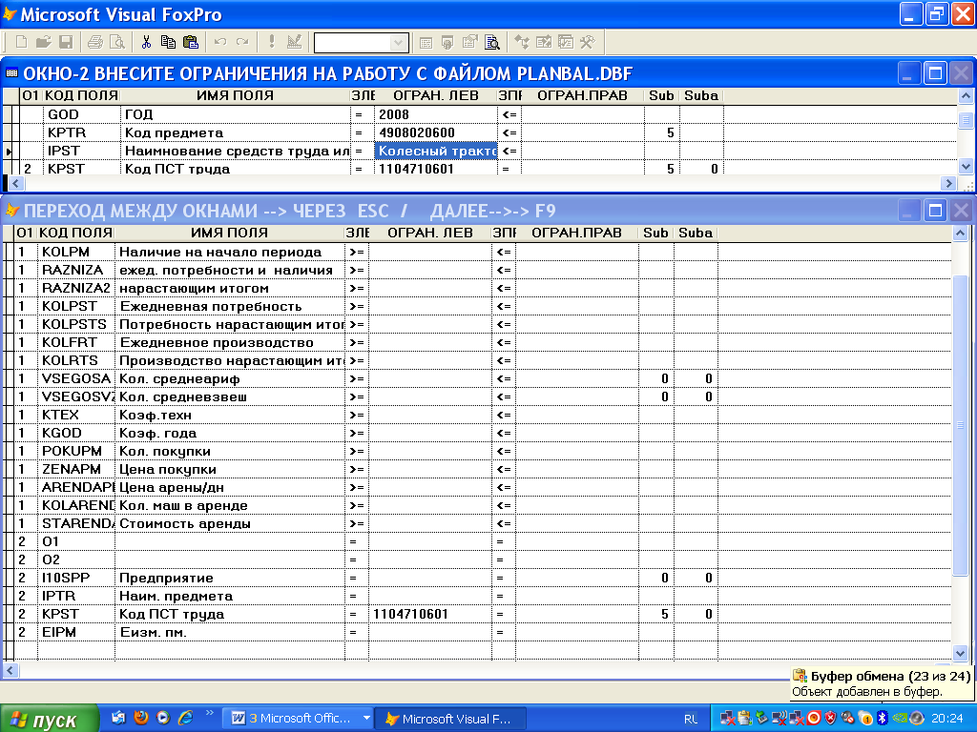

Рис.1. Фрагмент ввода информации в «АСУ-АПК»

Stepchuk S.A., Stenkina M.V.
State Scientific Establishment
of the Siberian Research InstituteAgricultural Economics Agricultural Sciences, of the Russian Academy of Agricultural Science, Novosibirsk

DEVELOPMENT INFORMATION output subsystem in automated control systems APC

Effective management of agriculture, is impossible without automation of administrative processes at all levels of government. In GNU SibNIIESKH and GNU SibIME automated system, "ASU-agriculture", designed to automate the management. "ASU-agriculture" consists of several subsystems, one of which is the subsystem output.
Keywords: automated control system, the output of information, automation, control

